Šiaulių rajono mokytojų, pagalbos mokiniui
specialistų, mokyklų vadovų ir kitų pedagoginių darbuotojų
metodinės veiklos organizavimo tvarkos aprašo priedas Nr. 3
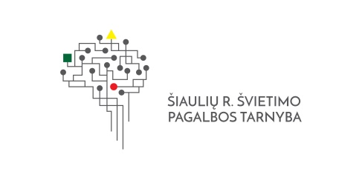
ŠIAULIŲ RAJONO
______________________ MOKYTOJŲ METODINIO BŪRELIO

VEIKLOS PLANAS 20___ M.

Prioritetinės metodinės veiklos kryptys:

Tikslas

Uždaviniai

Renginio rūšis | Pavadinimas | Planuojama data, vieta | Dalyviai | Atsakingas mokytojas

Laukiami rezultatai

Metodinio būrelio pirmininkas _______________________________
(Vardas, pavardė)

